Príloha č. 3

OPIS PREDMETU ZÁKAZKY

Ozdravné opatrenia v lesoch Jasov - melioračné vápnenie

Dodávka mletého dolomitu a realizácia jeho leteckej aplikácie v lesných porastoch vrátane všetkých manipulačných, logistických a súvisiacich činností

Predmet zákazky: Dodávka vápniaceho materiálu a realizácia leteckej aplikácie vápnenia lesných porastov vrátane všetkých manipulačných a logistických procesov.

Opis predmetu zákazky:
Predmetom zákazky je zabezpečenie kompletnej realizácie projektu vápnenia lesných porastov podľa projektu vápnenia Ozdravné opatrenia v lesoch Lesy Jasov, s.r.o. – melioračné vápnenie – podľa výzvy 12/SP/2026-73.16.
Predmet zákazky zahŕňa najmä:
- dodávku vápniaceho materiálu spĺňajúceho požiadavky výzvy 12/SP/2026-73.16
- dopravu vápniaceho materiálu na miesto realizácie,
- zabezpečenie skladovania a manipulácie s materiálom,
- nakládku vápniaceho materiálu do leteckej techniky,
- zabezpečenie leteckej techniky a posádky,
- leteckú aplikáciu vápniaceho materiálu na určené lesné porasty technológiou s nulovým kontaktným tlakom na lesnú pôdu,
- všetky manipulačné, logistické a pomocné práce nevyhnutné na riadne vykonanie zákazky,
- vyhotovenie záznamov o vykonaní aplikácie a odovzdanie požadovaných dokladov objednávateľovi.
Celková ponuková cena musí zahŕňať všetky náklady, práce a súvisiace činnosti potrebné na riadne a úplné zabezpečenie predmetu zákazky.

Požiadavky na leteckú techniku a vybavenie:
- Použitá letecká technika musí byť technicky spôsobilá na rovnomernú aplikáciu sypkého mletého dolomitu v požadovanej dávke 3,0 t/ha s prípustnou odchýlkou ± 5 %.
- Ovládanie aplikácie musí byť zabezpečené počas letu priamo z paluby použitého leteckého prostriedku alebo prostredníctvom automatizovaného systému riadenia, ktorý umožňuje presné vykonávanie aplikácie podľa údajov o polohe získaných zo systému GPS/GNSS.
- Použitá technológia musí umožňovať dostatočne presné vedenie aplikačnej trasy podľa hraníc ošetrovanej plochy.
- V pásme širokom 50 m pozdĺž hraníc plôch, na ktorých sa vápnenie bude vykonávať, ako aj pozdĺž členitých alebo inak komplikovaných úsekov hraníc vápnených plôch, musí byť aplikácia vykonaná technológiou umožňujúcou presné kopírovanie hranice počas pracovného letu.
Aplikačné zariadenie používané v týchto úsekoch musí:
  - zabezpečovať aktívny rozptyl a rovnomerné dávkovanie aplikovaného materiálu,

  - byť počas letu ovládateľné pilotom priamo z kabíny vrtuľníka vrátane otvorenia a zatvorenia uzáveru kontajnera alebo spustenia a zastavenia rozmetadla;
  - umožňovať opakované spustenie, prerušenie a zastavenie aplikácie počas letu, a to aj v prípade, ak kontajner s vápnitým dolomitom ešte nebol úplne vyprázdnený.
- Dodávateľ musí vedieť preukázať spôsob nastavenia a kontroly aplikačného zariadenia vrátane vzájomného vzťahu medzi jeho nastavením, rýchlosťou a výškou letu, šírkou aplikačného záberu a množstvom aplikovaného materiálu na hektár.
Použitá letecká technika môže pozostávať z jedného alebo viacerých typov prostriedkov, pričom každý použitý typ musí spĺňať požiadavky zadávateľa a musí byť schopný zabezpečiť požadovanú dávku a presnosť aplikácie. Dodávateľ zodpovedá za to, že použitá technológia bude počas celej realizácie schopná zabezpečiť aplikáciu v požadovanej dávke a požadovanej kvalite.
6. Technologická aplikácia mletého dolomitu do lesných porastov bude vykonaná kombináciou:
a) aktívneho vertikálneho rozptylu pomocou aplikačného zariadenia zabezpečujúceho rovnomerné dávkovanie materiálu a homogenitu pokrytia;
b) gravitačného rozptylu s využitím turbulentného rozptýlenia materiálu bez aktívneho aplikačného zariadenia.
Predpokladané rozdelenie projektovej výmery 797,45 ha podľa spôsobu aplikácie:
561,18 ha (70,37 % plochy) AKTÍVNY VERTIKÁLNY ROZPTYL
236,27 ha (29,63 % plochy) AKTÍVNY VERTIKÁLNY ALEBO GRAVITAČNÝ ROZPTYL
Konkrétne rozdelenie projektových plôch podľa použitej technológie bude určené v aplikačnom pláne, pričom sa zohľadnia hranice vápnených plôch, plochy vylúčené z aplikácie, členitosť terénu a ďalšie miestne podmienky. Pred začatím aplikácie bude vykonaná kontrola a nastavenie aplikačného zariadenia podľa určenej hektárovej dávky.
Aplikácia aktívnym vertikálnym rozptylom nebude na menej ako 60 % celkovej projektovej plochy a aplikácia gravitačným rozptylom nebude na viac ako 40 % celkovej projektovej plochy.
- Technológia aplikácie musí spĺňať podmienku - nulový tlak na pôdu. Preukazuje sa technickou špecifikáciou.

Požiadavky na evidenčný systém a evidenciu ošetrených plôch:
1. Evidencia aplikačných preletov
Dodávateľ je povinný viesť elektronickú evidenciu plôch, na ktorých bola letecká aplikácia mletého dolomitu vykonaná úplne alebo čiastočne. Evidencia bude vychádzať najmä zo záznamov trajektórií jednotlivých aplikačných preletov a zo súvisiacich prevádzkových a technologických údajov.
Aplikačný prelet je definovaný ako úsek letu, počas ktorého sa vykonáva cielená aplikácia mletého dolomitu.
Každý letecký prostriedok použitý pri realizácii zákazky musí byť vybavený GPS/GNSS evidenčným systémom umožňujúcim spätnú kontrolu vykonanej aplikácie.

Evidenčný systém musí umožňovať najmä:
- zaznamenávanie polohy minimálne raz za sekundu;
- zaznamenanie a uloženie trajektórie jednotlivých aplikačných preletov;
- evidenciu dátumu a času vykonania aplikácie;
- identifikáciu použitého leteckého prostriedku;
- satelitné určenie polohy pomocou GPS/GNSS s presnosťou lepšou ako 5 m;
- evidenciu počtu aplikačných preletov;
- rozlíšenie aplikačných preletov od ostatných častí letu.
Záznam každého aplikačného preletu musí obsahovať minimálne:
- identifikáciu použitého leteckého prostriedku;
- dátum a čas vykonania preletu;
- súradnice jednotlivých zaznamenaných bodov;
- čas zaznamenania jednotlivých bodov;
- úplnú trajektóriu aplikačného preletu;
- identifikáciu začiatku a ukončenia aplikácie.
Začiatok a ukončenie aplikácie môžu byť evidované:
- automaticky prostredníctvom prepojenia GPS/GNSS systému s ovládaním aplikačného zariadenia; alebo
- prostredníctvom prevádzkovej evidencie pilota alebo obsluhy, ktorá musí byť jednoznačne prepojiteľná s príslušným GPS/GNSS záznamom.
Ak záznamové zariadenie eviduje celý priebeh letu, musí umožňovať jednoznačne odlíšiť úseky, počas ktorých bola vykonávaná aplikácia mletého dolomitu, od ostatných úsekov letu.

2. Digitálna evidencia vykonanej aplikácie
Údaje o realizovanej aplikácii budú priebežne zaznamenávané, spracúvané a premietané do digitálneho mapového podkladu poskytnutého zadávateľom.
Dodávateľ na ich základe vypracuje digitálny priestorový výstup zobrazujúci skutočný rozsah ošetrenia, z ktorého bude možné identifikovať najmä:
- aplikované a neaplikované časti určenej plochy;
- jednotlivé aplikačné trasy;
- dátum a čas vykonania aplikácie;
- použitý letecký prostriedok;
- množstvo aplikovaného mletého dolomitu;
- aplikačnú dávku pre príslušnú lokalitu alebo ucelenú časť plochy.
Digitálna evidencia vykonanej aplikácie bude spracovaná s využitím údajov o:
- trajektóriách aplikačných preletov zaznamenaných systémom GPS/GNSS;
- skutočnej pracovnej šírke použitého aplikačného zariadenia;
- nastavení aplikačného zariadenia;
- rýchlosti a výške letu;
- začatí a ukončení aplikácie;
- množstve aplikovaného mletého dolomitu;
- technologickom postupe použitom pri realizácii prác.
Dodávateľ je povinný pre každý použitý letecký prostriedok a aplikačné zariadenie stanoviť príslušné technologické parametre tak, aby bolo možné na základe zaznamenanej trajektórie určiť rozsah skutočne ošetrenej plochy a množstvo aplikovaného mletého dolomitu.
Dodávateľ zároveň preukáže, že použitá technológia pri dodržaní stanoveného pracovného postupu zabezpečuje rovnomernú aplikáciu mletého dolomitu v dávke 3,0 t/ha s prípustnou odchýlkou ± 5 %.

3. Zobrazenie a priebežná kontrola aplikácie
Evidenčný systém musí umožňovať priebežné zobrazovanie vykonanej aplikácie na digitálnom mapovom podklade počas realizácie prác alebo bezprostredne po ukončení jednotlivých aplikačných letov.
Zobrazenie musí umožňovať najmä:
- zobrazenie aktuálnej alebo zaznamenanej polohy leteckého prostriedku;
- zobrazenie hraníc ošetrovanej plochy;
- zobrazenie vykonaných aplikačných trás;
- kontrolu už ošetrených a neošetrených častí plochy;
- identifikáciu prípadných prekryvov alebo vynechaných častí.
Na požiadanie zadávateľa bude počas realizácie prác poskytnutá aktualizovaná GIS vrstva vykonanej aplikácie. Zadávateľ alebo ním poverená osoba musí mať možnosť skontrolovať digitálnu evidenciu aj priamo na mieste realizácie.

4. Výstupné údaje
Dodávateľ je povinný odovzdať záznamy aplikačných preletov a výslednú evidenciu ošetrených plôch v elektronickej podobe.
Priestorové údaje budú odovzdané minimálne v týchto formátoch:
- SHP (Shapefile) alebo GPKG (GeoPackage) pre GIS vrstvy ošetrených plôch;
- GPX alebo v inom vopred dohodnutom vektorovom formáte pre trajektórie letov.
Tabuľkové údaje budú odovzdané vo formáte:
- XLSX;
- CSV.
Údaje musia byť odovzdané v súradnicovom systéme určenom zadávateľom alebo v inom vopred dohodnutom súradnicovom systéme. Dodávateľ musí na požiadanie umožniť export dostupných údajov aj priamo na mieste realizácie.
Všetky GIS vrstvy, trajektórie letov, tabuľkové evidencie a odvodené výstupy vytvorené pri plnení zákazky budú po ich odovzdaní oprávnený používať zadávateľ na účely kontroly, administrácie a preukázania realizácie projektu.

5. Kontrola aplikačnej dávky
Dodávateľ je povinný zabezpečiť kontrolu množstva aplikovaného mletého dolomitu.
Požadovaná aplikačná dávka je:
3,0 t/ha ± 5 %, teda od 2,85 do 3,15 t/ha.
Dodávateľ musí mať zavedený technologický a kontrolný postup umožňujúci preukázať dodržanie požadovanej dávky a väzbu medzi:
- množstvom mletého dolomitu vloženého do aplikačného systému;
- počtom aplikačných cyklov;
- skutočne ošetrenou plochou;
- nastavením aplikačného zariadenia;
- rýchlosťou a výškou letu;
- pracovnou šírkou aplikácie;
- GPS/GNSS záznamami aplikačných trás.
Dodávateľ je povinný viesť evidenciu spotreby mletého dolomitu vo väzbe na jednotlivé lokality a ošetrené plochy. Zadávateľ je oprávnený vykonať vlastné kontrolné merania.
6. Zálohovanie a uchovávanie údajov
Dodávateľ je povinný skontrolovať a zálohovať všetky záznamy najneskôr do konca pracovného dňa, počas ktorého bola vykonaná aplikácia.
Záznamy musia byť usporiadané minimálne podľa:
- lokality;
- dátumu aplikácie;
- použitého leteckého prostriedku;
- jednotlivých aplikačných preletov.
Dodávateľ zabezpečí ochranu údajov pred stratou, poškodením a neoprávnenou manipuláciou a uchová ich počas celej doby realizácie zákazky a najmenej počas obdobia stanoveného zmluvou.

7. Porucha evidenčného systému
Poruchu GPS/GNSS alebo iného evidenčného zariadenia je dodávateľ povinný bezodkladne oznámiť zadávateľovi.
Ak dôjde počas letu k výpadku záznamového zariadenia, dodávateľ môže chýbajúce záznamy výnimočne nahradiť presným zákresom skutočne ošetrenej plochy do mapového podkladu. Náhradnú evidenciu musí vyhotoviť najneskôr do konca príslušného pracovného dňa a doložiť ju najmä:
- záznamami o vykonaných letoch;
- dátumom a časom aplikácie;
- identifikáciou použitého leteckého prostriedku;
- množstvom aplikovaného mletého dolomitu;
- počtom aplikačných cyklov;
- ďalšími dostupnými technologickými údajmi.
Do odstránenia poruchy dodávateľ nesmie pokračovať v aplikácii príslušným leteckým prostriedkom, pokiaľ zadávateľ vopred písomne nepovolí použitie náhradného spôsobu evidencie.

8. Denná sumarizácia
Dodávateľ vypracuje za každý pracovný deň, počas ktorého bola vykonaná aplikácia, dennú sumarizáciu realizovaných prác.
Denná sumarizácia bude predložená v tabuľkovom formáte XLSX alebo CSV a musí obsahovať minimálne:
- označenie lokality;
- dátum a čas vykonania aplikácie;
- celkovú ošetrenú plochu v hektároch;
- množstvo aplikovaného mletého dolomitu;
- priemernú aplikačnú dávku v t/ha;
- identifikáciu použitých leteckých prostriedkov;
- počet aplikačných preletov;
- odkaz alebo identifikáciu príslušného digitálneho záznamu ošetrenej plochy.
Evidencia musí umožňovať jednoznačne určiť ošetrené časti projektovej plochy a preukázať aplikované množstvo mletého dolomitu.

9. Meteorologické podmienky
Počas aplikácie je dodávateľ povinný evidovať minimálne:
- rýchlosť a smer vetra;
- teplotu vzduchu;
- výskyt zrážok alebo iné zrážkové podmienky.
Aplikácia sa nesmie vykonávať za meteorologických podmienok, pri ktorých hrozí nekontrolovaný úlet mletého dolomitu mimo určenej aplikačnej plochy alebo nie je možné dodržať požadovanú presnosť a rovnomernosť aplikácie.

10. Preukázanie realizácie
Dodávateľ musí byť schopný pre každú lokalitu preukázať:
- dátum a čas aplikácie;
- skutočne ošetrenú výmeru;
- množstvo aplikovaného mletého dolomitu;
- priemernú aplikačnú dávku;
- použitý letecký prostriedok;
- počet a trajektórie aplikačných preletov.
Výsledná digitálna evidencia musí zodpovedať skutočne vykonanej aplikácii a umožňovať jej spätné overenie na základe GPS/GNSS záznamov, technologických údajov a evidencie spotreby mletého dolomitu.
Požiadavky na mletý dolomit
Dodávaný materiál musí byť prírodný mletý dolomit určený na melioračné vápnenie lesných pôd, pozostávajúci najmä z uhličitanu vápenatého (CaCO₃) a uhličitanu horečnatého (MgCO₃).
Požadované technické parametre
Parameter | Požadovaná hodnota
Typ materiálu | Prírodný mletý dolomit
Základné zložky | CaCO₃ a MgCO₃
MgCO₃ | Min. 40 %
Zrnitosť pod 2,0 mm | Min. 80 %
Zrnitosť pod 1,0 mm | Min. 60 %
Zrnitosť pod 0,10 mm | Min. 30 %
Vlhkosť materiálu | Max. 8,0 % hmotnosti
Minimálna reaktivita | 10 % (test kyselinou chlorovodíkovou) alebo 50 % po šiestich  mesiacoch (test inkubácie).
Kontaminanty obsiahnuté v mletom dolomite nesmú prekročiť tieto limitné hodnoty:
Kontaminant | Najvyšší prípustný obsah
Kadmium (Cd) | 2 mg/kg sušiny
Šesťmocný chróm (Cr VI) | 2 mg/kg sušiny
Ortuť (Hg) | 1 mg/kg sušiny
Nikel (Ni) | 90 mg/kg sušiny
Olovo (Pb) | 120 mg/kg sušiny
Arzén (As) | 40 mg/kg sušiny
Meď (Cu) | 300 mg/kg sušiny
Zinok (Zn) | 800 mg/kg sušiny
Preukázanie vlastností ponúkaného mletého dolomitu:
Uchádzač v ponuke jednoznačne identifikuje ponúkaný výrobok uvedením jeho obchodného názvu, výrobcu a označenia výrobku alebo typu, pod ktorým je uvádzaný na trh. Spolu s ponukou predloží tieto doklady vzťahujúce sa na identifikovaný výrobok:
a) technický alebo produktový list, etiketu, príbalový leták alebo iný rovnocenný dokument výrobcu, z ktorého možno overiť druh materiálu a jeho základné deklarované vlastnosti;
b) doklad preukazujúci oprávnené uvedenie ponúkaného výrobku na trh na účel jeho zamýšľaného použitia; podľa režimu, v ktorom je výrobok uvádzaný na trh, môže ísť najmä o platný certifikát vydaný Ústredným kontrolným a skúšobným ústavom poľnohospodárskym, príslušné vyhlásenie o zhode pre hnojivový výrobok EÚ s označením CE alebo iný rovnocenný doklad;
c) protokol alebo protokoly o skúške, výsledky laboratórneho rozboru, dokumentáciu výrobcu alebo iné rovnocenné doklady, z ktorých možno overiť všetky požadované číselné parametre uvedené v tabuľkách tejto prílohy, najmä obsah MgCO₃, zrnitosť, vlhkosť, reaktivitu a najvyšší obsah jednotlivých uvedených kontaminantov. Reaktivita musí byť preukázaná výsledkom príslušnej skúšky podľa jednej z dvoch alternatív uvedených v tabuľke; samotné všeobecné vyhlásenie uchádzača o splnení reaktivity nepostačuje.

Požadované údaje nemusia byť uvedené v jedinom doklade. Obstarávateľ prijme súbor vzájomne súvisiacich dokladov, ako aj rovnocenné doklady, ak z nich možno jednoznačne priradiť výsledky k ponúkanému výrobku a overiť splnenie všetkých požadovaných vlastností. Doklad o uvedení výrobku na trh sám osebe nenahrádza preukázanie číselného parametra, ktorý z neho nevyplýva.
Na realizáciu zákazky môže byť použitý iba výrobok identifikovaný a preukázaný v úspešnej ponuke, prípadne jeho náhrada schválená objednávateľom v súlade so zmluvou a pravidlami obstarávania, ktorá preukázateľne spĺňa všetky rovnaké požiadavky.

Položkový rozpočet:
Položka | MJ | Množstvo
Dodávka 2 392,35 t mletého dolomitu a realizácia jeho leteckej aplikácie na výmere 797,45 ha pri dávke 3 t/ha vrátane všetkých manipulačných, logistických a súvisiacich činností | ha | 797,45

Na realizáciu predmetu zákazky bude použitý výhradne certifikovaný mletý dolomit v požadovanej dávke 3 t/ha na celkovej výmere 797,45 ha, t. j. v celkovom množstve 2 392,35 t.

Mapa porastov LC Lesy Jasov
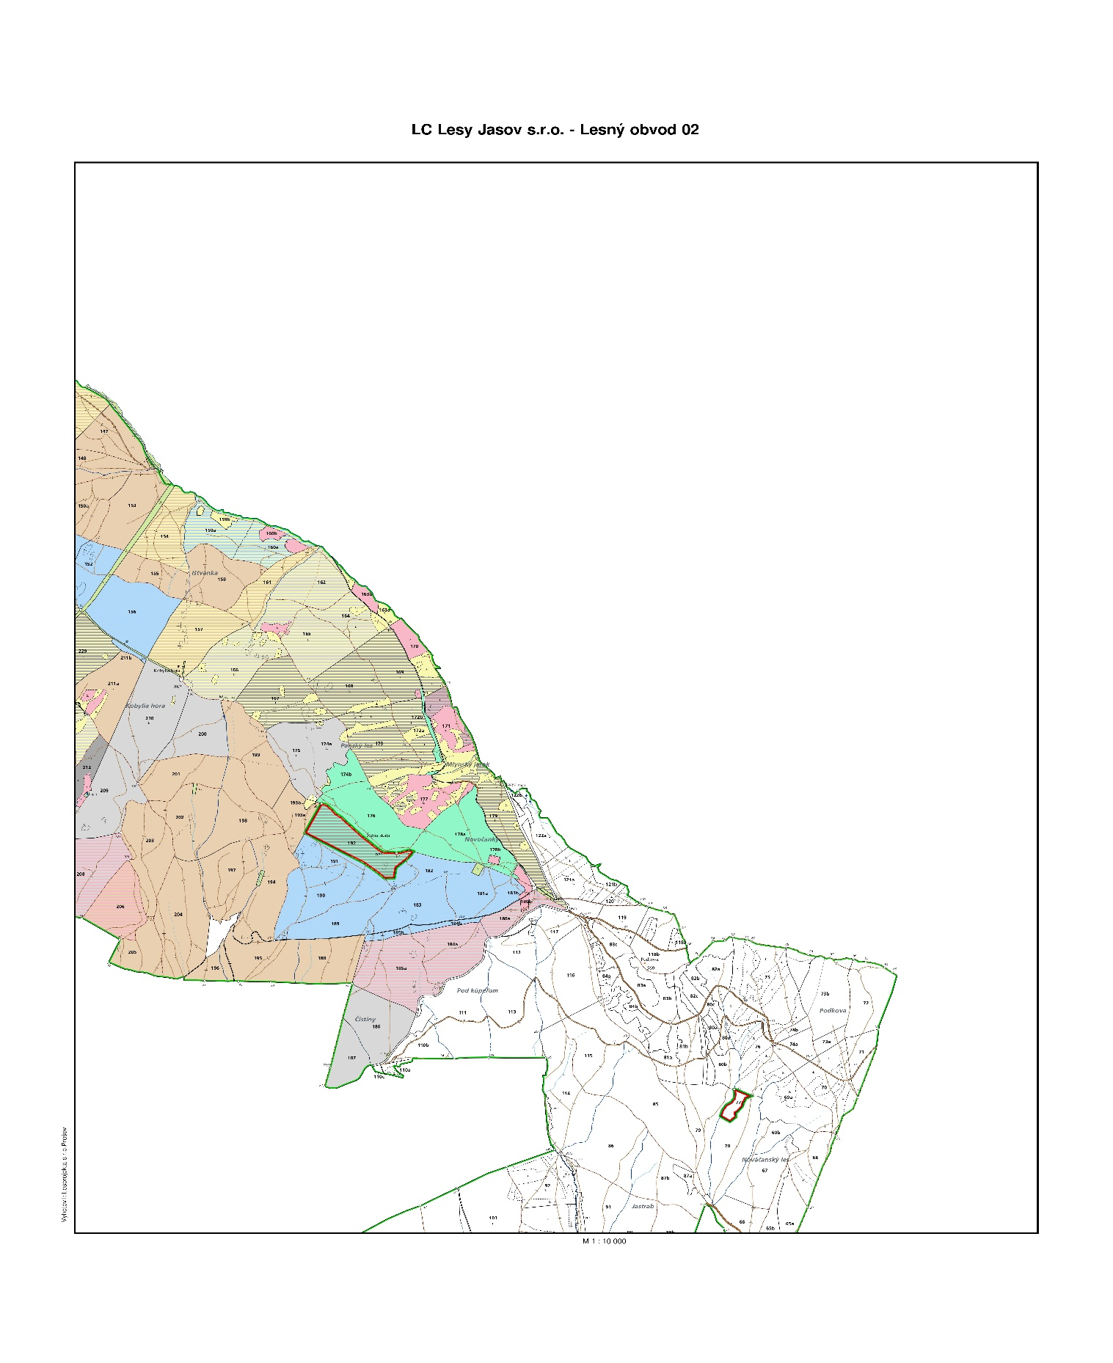
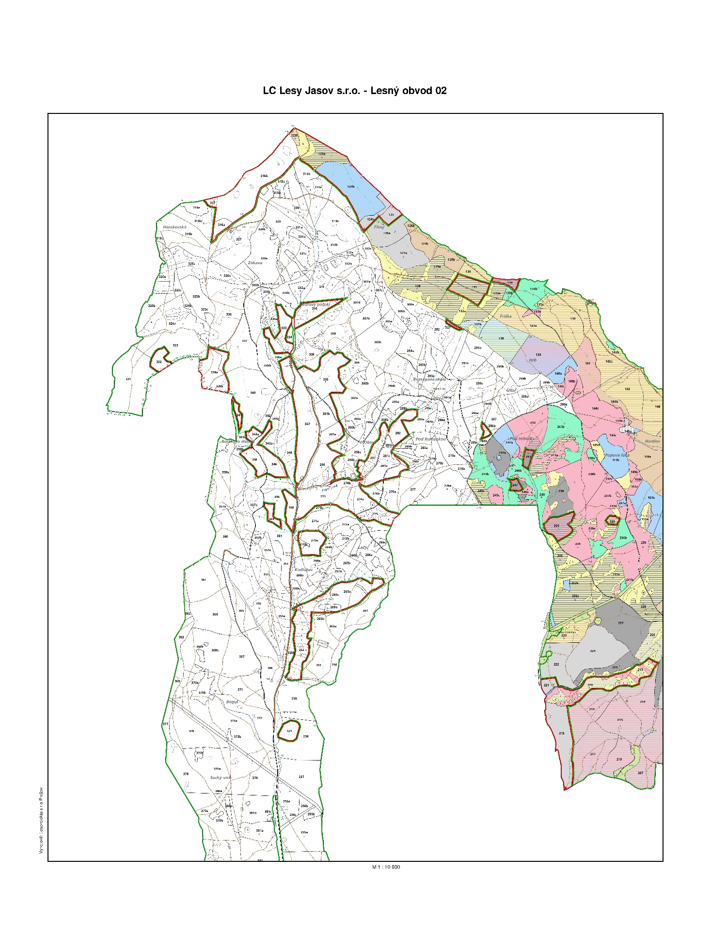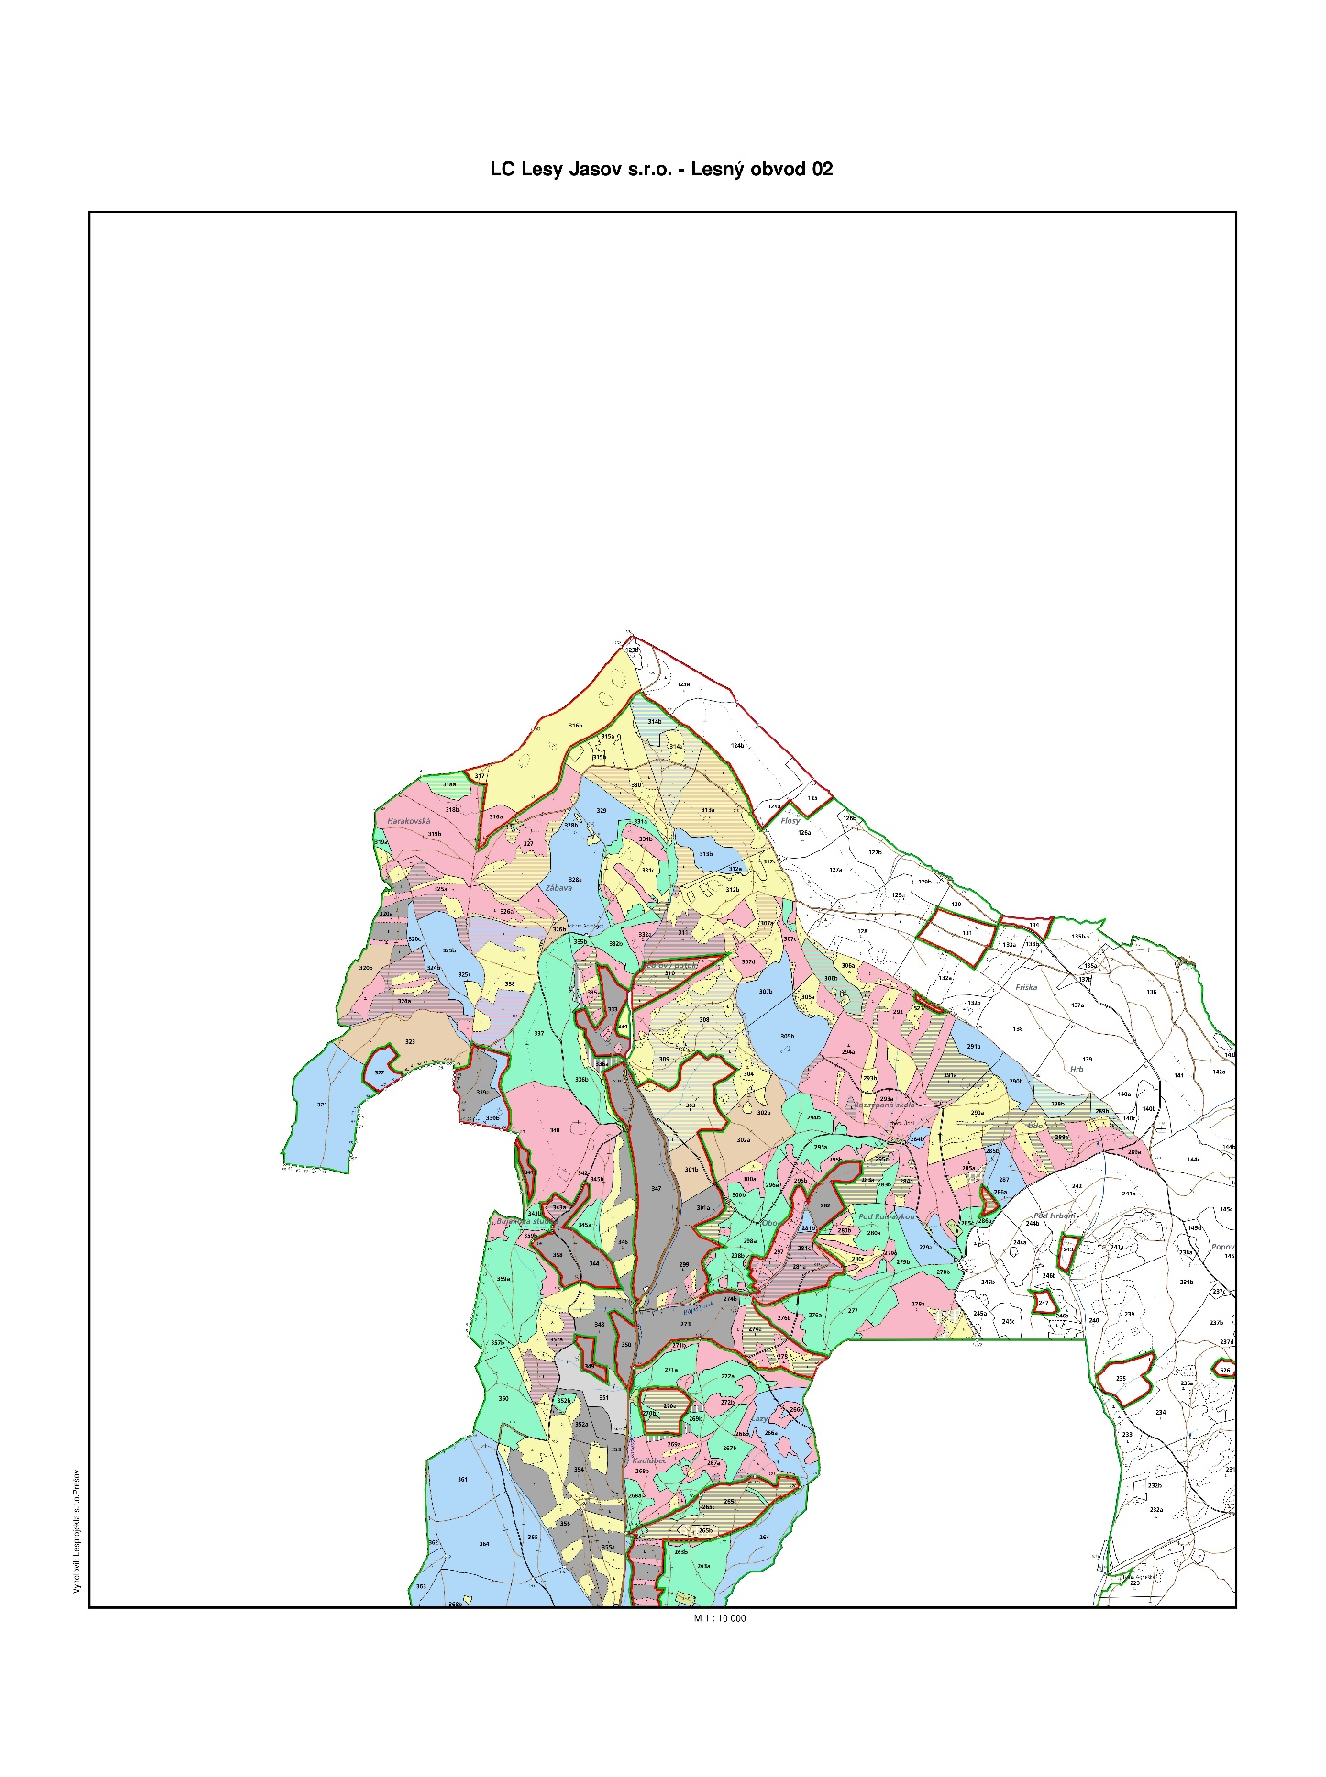

Zoznam JPRL melioračného vápnenia
Žiadateľ: Lesy Jasov s.r.o.
IČO: 31695868
Názov projektu: Ozdravné opatrenia v lesoch Jasov - melioračné vápnenie
Výmera obhospodarovaného lesa: 6 094,46
P.č. | Lesný celok | Kód lesného celku | dielec číslo | čiastková plocha | porastová skupina | Výmera (ha)
1 |  |  | 127 | a | 1 | 8,17
2 |  |  | 127 | a | 2 | 3,31
3 |  |  | 127 | a | 3 | 1,02
4 |  |  | 127 | b |  | 4,80
5 |  |  | 128 |  | 1 | 6,57
6 |  |  | 128 |  | 2 | 2,10
7 |  |  | 128 |  | 3 | 1,08
8 |  |  | 129 | a | 1 | 7,23
9 |  |  | 129 | a | 2 | 1,64
10 |  |  | 129 | b |  | 3,96
11 |  |  | 130 |  |  | 3,62
12 |  |  | 131 |  |  | 6,58
13 |  |  | 132 | a | 1 | 7,32
14 |  |  | 132 | a | 2 | 2,51
15 |  |  | 132 | a | 3 | 0,16
16 |  |  | 132 | b | 1 | 2,07
17 |  |  | 132 | b | 2 | 0,61
18 |  |  | 133 | a | 1 | 2,41
19 |  |  | 133 | a | 2 | 1,88
20 |  |  | 133 | a | 3 | 0,89
21 |  |  | 133 | b |  | 0,78
22 |  |  | 134 |  |  | 1,57
23 |  |  | 135 | a | 1 | 1,03
24 |  |  | 135 | a | 2 | 0,20
25 |  |  | 135 | b |  | 7,90
26 |  |  | 136 |  |  | 15,24
27 |  |  | 137 | a |  | 13,82
28 |  |  | 137 | b |  | 0,79
29 |  |  | 138 |  |  | 11,29
30 |  |  | 139 |  |  | 14,00
31 |  |  | 140 | a |  | 3,21
32 |  |  | 140 | b |  | 4,18
33 |  |  | 140 | c |  | 1,01
34 |  |  | 141 |  |  | 8,58
35 |  |  | 142 | a |  | 13,69
36 |  |  | 142 | b |  | 0,50
37 |  |  | 143 |  |  | 11,46
38 |  |  | 144 | a |  | 0,25
39 |  |  | 144 | b |  | 4,06
40 |  |  | 144 | c |  | 8,47
41 |  |  | 145 | a |  | 0,85
42 |  |  | 145 | b |  | 7,57
43 |  |  | 145 | c |  | 9,50
44 |  |  | 145 | d |  | 2,93
45 |  |  | 146 |  |  | 13,44
46 |  |  | 151 | a | 1 | 1,02
47 |  |  | 151 | a | 2 | 1,08
48 |  |  | 151 | b |  | 8,35
49 |  |  | 151 | c |  | 1,13
50 |  |  | 238 | a |  | 0,79
51 |  |  | 238 | b |  | 7,69
52 |  |  | 241 | a | 2 | 6,53
53 |  |  | 241 | b |  | 12,41
54 |  |  | 242 |  | 1 | 1,15
55 |  |  | 242 |  | 2 | 10,40
56 |  |  | 243 |  |  | 1,33
57 |  |  | 244 | a |  | 5,26
58 |  |  | 244 | b |  | 5,41
59 |  |  | 276 | a |  | 4,72
60 |  |  | 276 | b |  | 2,80
61 |  |  | 278 | a | 1 | 1,25
62 |  |  | 278 | a | 2 | 10,17
63 |  |  | 278 | a | 3 | 1,37
64 |  |  | 278 | b |  | 3,98
65 |  |  | 279 | a |  | 5,36
66 |  |  | 279 | b |  | 2,68
67 |  |  | 279 | c |  | 0,67
68 |  |  | 280 | a |  | 4,39
69 |  |  | 280 | b |  | 2,90
70 |  |  | 280 | c |  | 3,15
71 |  |  | 281 | a |  | 7,43
72 |  |  | 281 | b |  | 0,67
73 |  |  | 281 | c |  | 0,52
74 |  |  | 282 |  |  | 4,65
75 |  |  | 283 | a | 1 | 4,08
76 |  |  | 283 | a | 2 | 0,30
77 |  |  | 283 | b |  | 1,25
78 |  |  | 284 | a | 1 | 1,09
79 |  |  | 284 | a | 2 | 8,92
80 |  |  | 284 | a | 3 | 0,25
81 |  |  | 284 | b |  | 0,77
82 |  |  | 285 | a | 1 | 0,52
83 |  |  | 285 | a | 2 | 7,00
84 |  |  | 285 | a | 3 | 0,57
85 |  |  | 285 | b |  | 1,13
86 |  |  | 285 | c |  | 1,55
87 |  |  | 286 | a |  | 0,75
88 |  |  | 286 | b |  | 0,62
89 |  |  | 287 |  |  | 3,62
90 |  |  | 288 | a | 1 | 4,40
91 |  |  | 288 | a | 2 | 1,30
92 |  |  | 288 | a | 3 | 5,71
93 |  |  | 288 | a | 4 | 2,12
94 |  |  | 288 | b |  | 2,85
95 |  |  | 289 | a | 1 | 0,17
96 |  |  | 289 | a | 2 | 3,14
97 |  |  | 289 | a | 3 | 0,38
98 |  |  | 289 | b |  | 1,42
99 |  |  | 290 | a | 1 | 2,94
100 |  |  | 290 | a | 2 | 9,23
101 |  |  | 290 | a | 3 | 1,04
102 |  |  | 290 | b |  | 3,53
103 |  |  | 291 | a | 1 | 5,79
104 |  |  | 291 | a | 2 | 0,19
105 |  |  | 291 | b |  | 3,52
106 |  |  | 292 |  | 1 | 3,66
107 |  |  | 292 |  | 2 | 7,92
108 |  |  | 292 |  | 3 | 1,64
109 |  |  | 293 | a |  | 6,18
110 |  |  | 293 | b |  | 4,54
111 |  |  | 294 | a | 1 | 0,94
112 |  |  | 294 | a | 2 | 12,32
113 |  |  | 294 | a | 3 | 0,32
114 |  |  | 294 | b |  | 3,95
115 |  |  | 295 | a |  | 4,88
116 |  |  | 295 | b |  | 3,02
117 |  |  | 295 | c |  | 0,37
118 |  |  | 296 | a |  | 4,28
119 |  |  | 296 | b |  | 2,37
120 |  |  | 297 |  | 1 | 0,98
121 |  |  | 297 |  | 2 | 2,91
122 |  |  | 297 |  | 3 | 1,40
123 |  |  | 305 | a | 1 | 0,34
124 |  |  | 305 | a | 2 | 1,22
125 |  |  | 305 | a | 3 | 1,81
126 |  |  | 305 | a | 4 | 0,46
127 |  |  | 305 | b |  | 12,10
128 |  |  | 306 | a | 1 | 0,30
129 |  |  | 306 | a | 2 | 1,79
130 |  |  | 306 | a | 3 | 2,60
131 |  |  | 306 | a | 4 | 0,25
132 |  |  | 306 | b |  | 4,15
133 |  |  | 307 | a | 1 | 3,98
134 |  |  | 307 | a | 2 | 3,14
135 |  |  | 307 | b |  | 6,01
136 |  |  | 307 | c |  | 0,66
137 |  |  | 307 | d |  | 6,56
138 |  |  | 310 |  | 1 | 5,07
139 |  |  | 310 |  | 2 | 0,95
140 |  |  | 311 |  | 1 | 6,43
141 |  |  | 311 |  | 2 | 2,14
142 |  |  | 311 |  | 3 | 0,63
143 |  |  | 312 | a |  | 0,63
144 |  |  | 312 | b |  | 8,62
145 |  |  | 312 | c |  | 1,84
146 |  |  | 313 | a | 1 | 16,16
147 |  |  | 313 | a | 2 | 1,22
148 |  |  | 313 | b |  | 3,79
149 |  |  | 314 | a | 1 | 6,45
150 |  |  | 314 | a | 2 | 1,27
151 |  |  | 314 | b |  | 3,64
152 |  |  | 315 | a |  | 5,62
153 |  |  | 315 | b |  | 2,16
154 |  |  | 316 | a |  | 2,17
155 |  |  | 316 | b |  | 23,48
156 |  |  | 317 |  |  | 0,91
157 |  |  | 318 | a |  | 2,69
158 |  |  | 318 | b |  | 6,14
159 |  |  | 319 | a |  | 0,77
160 |  |  | 319 | b |  | 13,16
161 |  |  | 325 | a | 1 | 3,47
162 |  |  | 325 | a | 2 | 2,86
163 |  |  | 325 | a | 3 | 1,73
164 |  |  | 325 | b |  | 7,35
165 |  |  | 325 | c |  | 0,75
166 |  |  | 326 | a | 1 | 2,49
167 |  |  | 326 | a | 2 | 4,81
168 |  |  | 326 | b |  | 0,94
169 |  |  | 327 |  | 1 | 6,96
170 |  |  | 327 |  | 2 | 9,41
171 |  |  | 327 |  | 3 | 0,53
172 |  |  | 328 | a |  | 13,99
173 |  |  | 328 | b |  | 0,41
174 |  |  | 329 |  |  | 5,41
175 |  |  | 330 |  | 1 | 5,35
176 |  |  | 330 |  | 2 | 2,23
177 |  |  | 331 | a |  | 5,23
178 |  |  | 331 | b |  | 4,12
179 |  |  | 331 | c |  | 7,23
180 |  |  | 332 | a | 1 | 0,46
181 |  |  | 332 | a | 2 | 3,75
182 |  |  | 332 | b |  | 3,75
183 |  |  | 333 |  | 1 | 5,95
184 |  |  | 333 |  | 2 | 0,43
185 |  |  | 334 |  |  | 0,99
186 |  |  | 335 | a | 1 | 1,12
187 |  |  | 335 | a | 2 | 2,26
188 |  |  | 335 | a | 3 | 0,57
189 |  |  | 335 | b |  | 0,78
190 |  |  | 336 | a | 1 | 2,13
191 |  |  | 336 | a | 2 | 1,21
192 |  |  | 336 | b |  | 6,47
193 |  |  | 337 |  |  | 17,19
194 |  |  | 338 |  | 1 | 9,38
195 |  |  | 338 |  | 2 | 8,65
196 |  |  | 527 |  | 1 | 0,31
197 |  |  | 527 |  | 2 | 0,13
 |  |  |  |  | Spolu | 797,45

Vápnenie sa vykoná na celej výmere každého JPRL uvedeného v predchádzajúcej tabuľke. Súčet výmer určených na vápnenie je 797,45 ha.

